*********STRESS ANALISIS* PADA SUDU TURBIN ANGIN HORIZONTAL MENGGUNAKAN BAHAN FILAMENT**

**SKRIPSI**

Diajukan Sebagai Salah Satu Syarat Dalam Rangka

Memenuhi Penyusun Skripsi Jenjang S1

Program Studi Teknik Mesin

Oleh:

**Mohamad Fairuz Zabdi**

**NPM. 6419500064**

**FAKULTAS TEKNIK DAN ILMU KOMPUTER**

**UNIVERSITAS PANCASAKTI TEGAL**

**2024**

# 

# LEMBAR PERSETUJUAN SKRIPSI

|  |  |  |
| --- | --- | --- |
| Judul | : | Stress Analisis Pada Sudu Turbin Angin Horizontal Menggunakan Bahan Filament |
| Nama Penulis | : | Mohamad Fairuz Zabdi |
| NPM | : | 6419500064 |

Sekripsi telah disetujui untuk dipertahankan dihadapan Sidang Dewan Penguji Fakultas Teknik Dan Ilmu Komputer Universitas Pancasakti Tegal.:

Hari : Sabtu

Tanggal : 6 Juli 2024

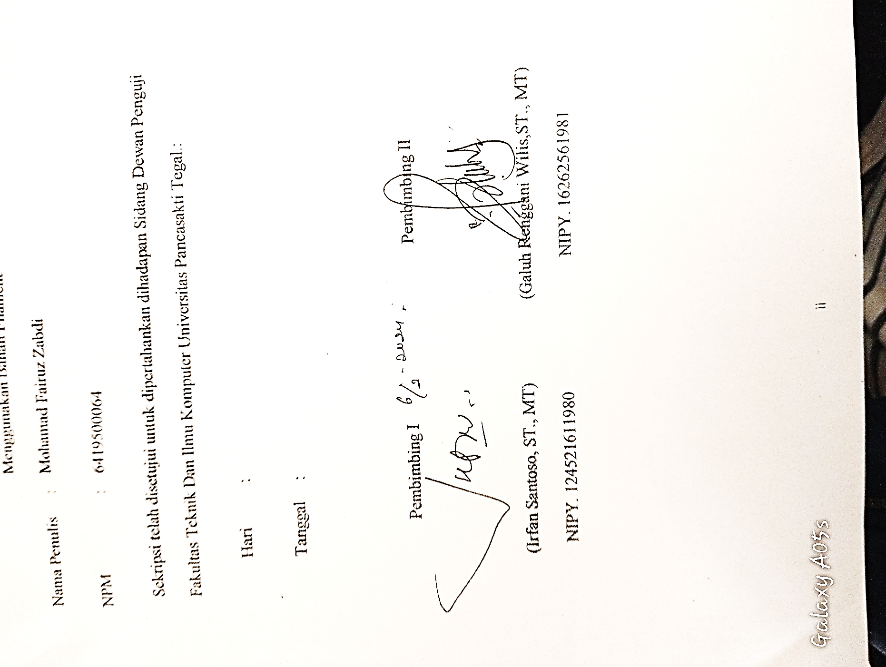

# HALAMAN PENGESAHAN

Telah dipertahankan dihadapan sidang Dewan Penguji Skripsi Fakultas Teknik dan Ilmu Komputer Universitas Pancasakti Tegal

Pada hari : Senin

Tanggal : 22 Juli 2024

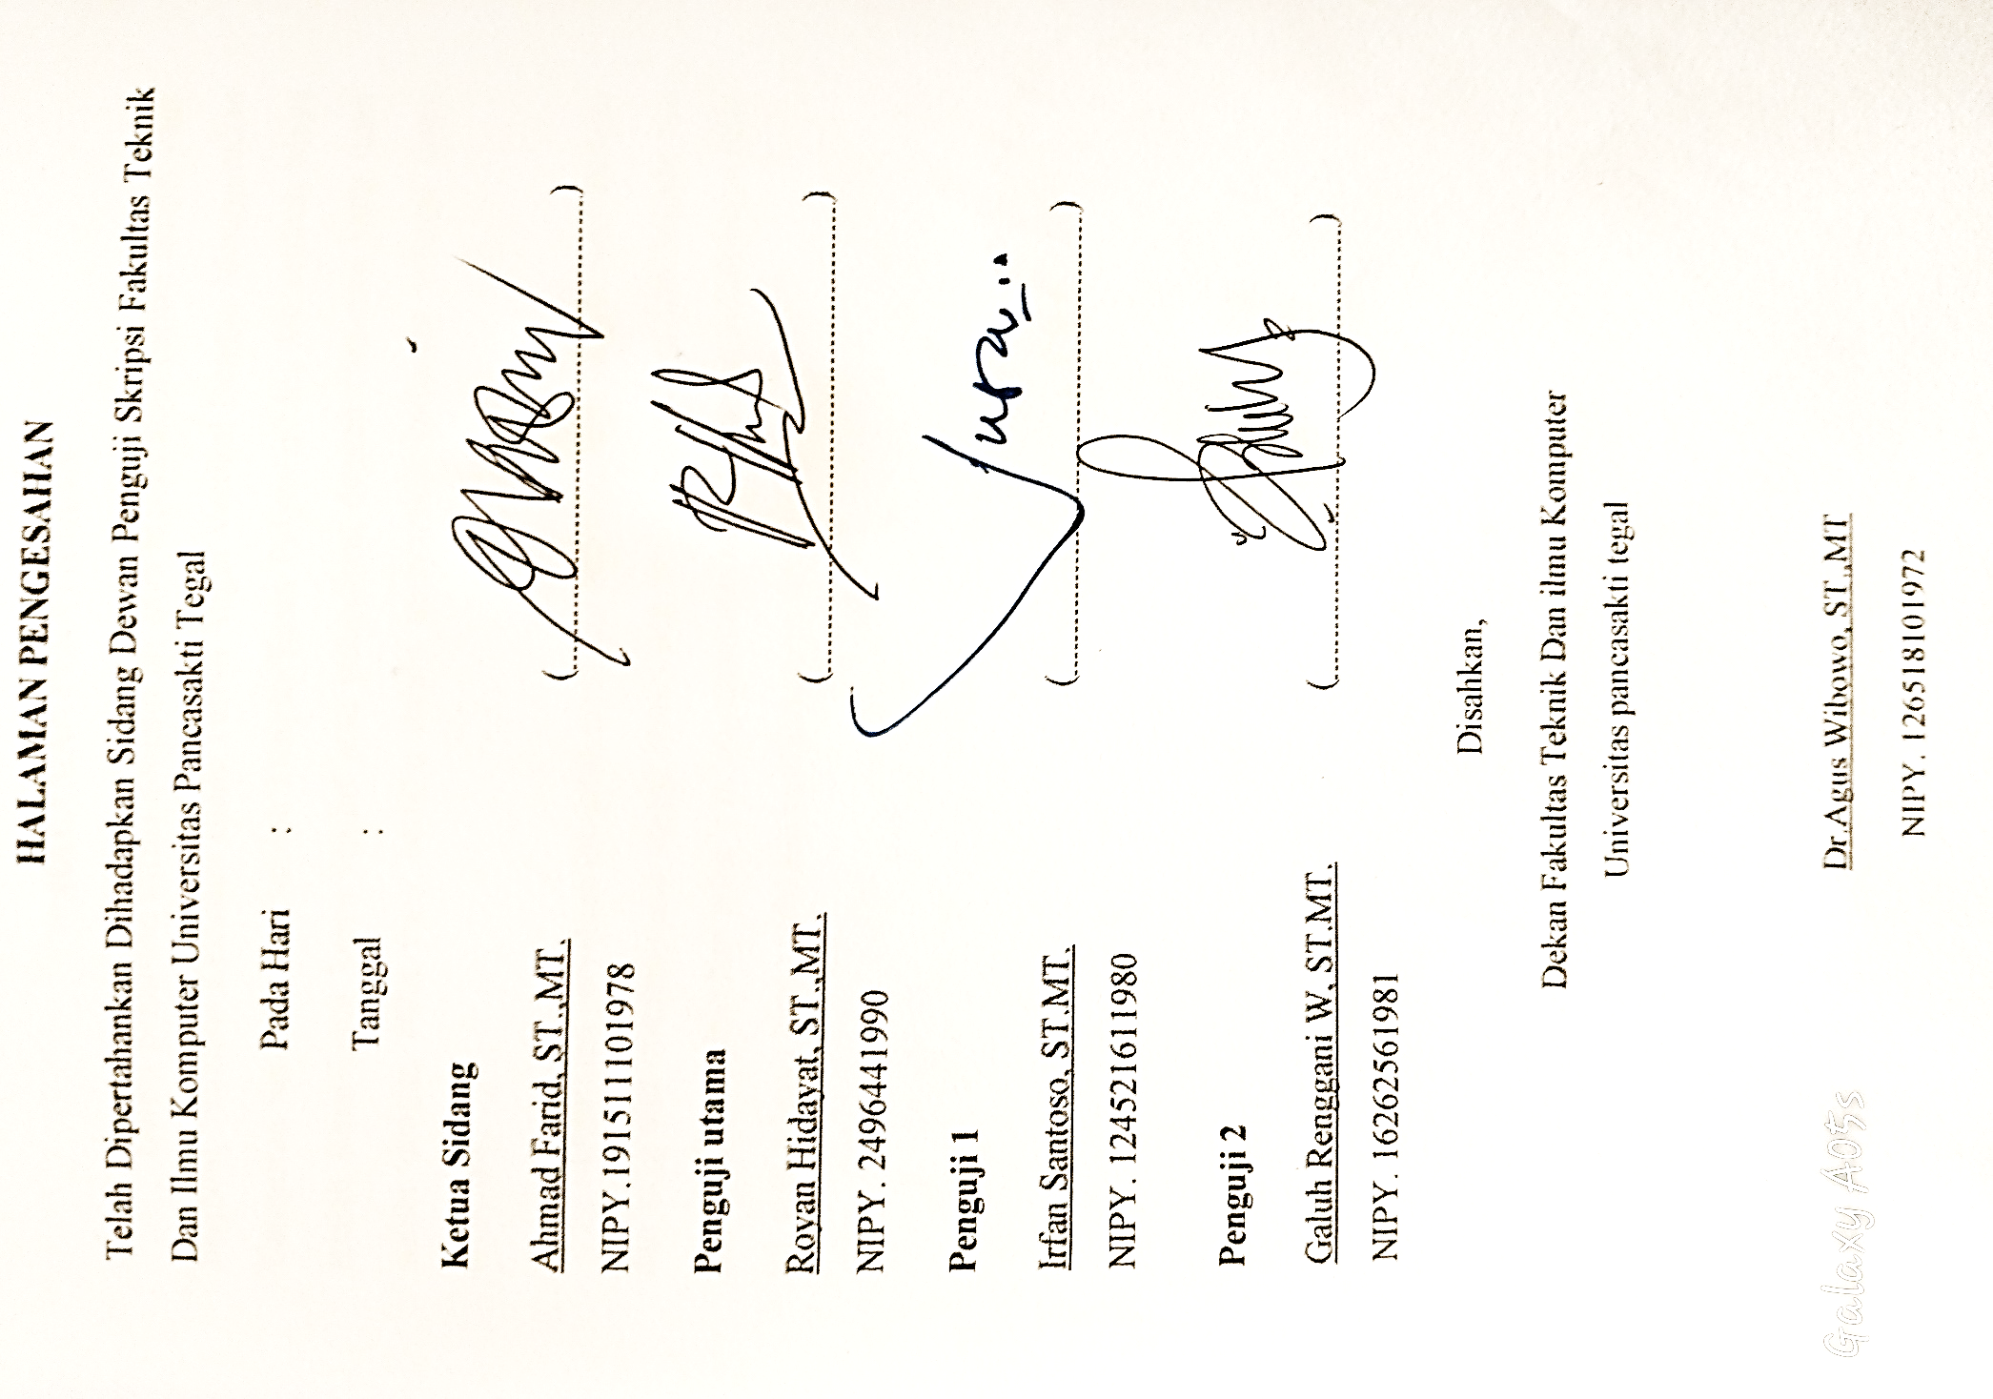

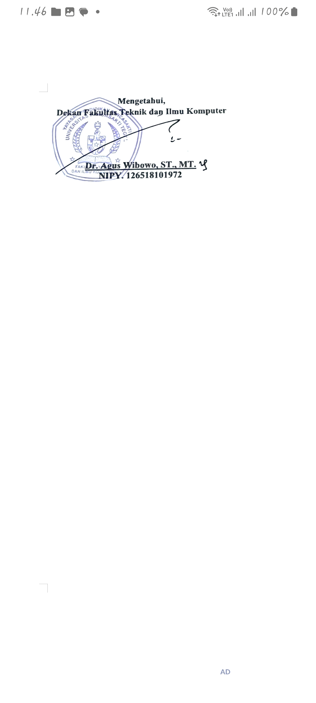

**HALAMAN PERNYATAAN**

Dalam penulisan skrips dengani ini saya menyatakan bahwa skripsi yang berjudul “Analisis Kekuatan Blade Turbin Angin Vertikal Dengan Menggunakan Campuran Serat Eceng Gondok Dengan Resin Polyester” ini dan seluruh isinya adalah benar-benar karya sendiri atau pengutipan dengan cara-cara yang tidak sesuai dengan etika yang berlaku dalam masyarakat keilmuan sebagai mana mestinya

Demikian peryataan ini untuk dijadikan pedoman bagi yang berkepentingan dan saya siap menanggung segala resiko dan sanksi yang diberikan kepada sya apabila dikemudian hari adanya pelanggaran atas etika keilmuan dalam karya tulis ini, atau adanya klaim terhadap keaslian karya saya ini.

Tegal, 28 Desember 2023

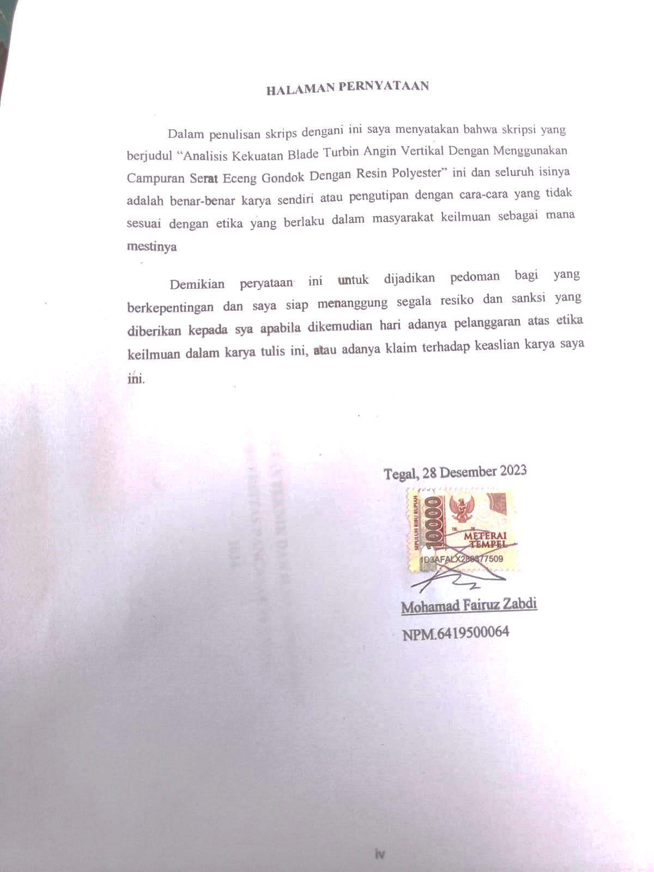

Mohamad Fairuz Zabdi

NPM. 6419500064

**MOTTO DAN PERSEMBAHAN**

**MOTTO**

1. Disetiap keberhasilan atau kesuksesan seorang anak ada peran yang paling besar dibalik itu semua yang selalu mendoakan yaitu peran kedua orang tua yang senantiasa memberikan doa untuk anak-anaknya.
2. Berikan ilmu sebaik-baiknya dan sebijak-bijaknya kepada orang di sekitarmu, terutama disosial masyarakat.
3. Buktikan hasil kerja keras dengan kesuksesan dikeemudian hari.
4. Tetap bersyukur atas nikmat yang diberikan Allah SWT kepada kita.
5. Selalu sabar dalam menjalani masalah atau rintangan kehidupan dan tidak melupakan selalu berdoa kepada Allah SWT

**PERSEMBAHAN**

Skripsi ini penulis persembahkan kepada:

1. Allah SWT yang telah memberikan nikmat sehat sehingga saya bisa sampai pada tahap skripsi ini.
2. Ibu tercinta dan Bapak saya yang selalu memberikan doa serta dukungan kepada saya dalam keadaan apapun.
3. Teman - teman seperjuangan Teknik Mesin angkatan 2019 yang selalu memberikan masukan dan saran dalam permasalahan yang saya alami.

**ABSTRAK**

Mohamad Fairuz Zabdi*,* 2024 “***Stress Analisis Pada Sudu Turbin Angin Horizontal Menggunakan Bahan Filament***”. Skripsi, Fakultas Teknik Prodi Teknik Mesin Universitas Pancasakti Tegal.

Baling-baling merupkan komponen utama dari turbin angin, kekutan baling-baling menjadi kemampuan utama dalam kinerja turbin angin, menerima gaya dari angin dan meneruskan ke poros turbin., kemampuan baling baling agar menerima beban dan dapat berfungi maksimal. Percobaan yang dilakuan untuk mengetahui kemampuan baling-baling dengan simulasi statis menggunakan solidworks. bagaimana langkah-langkah simulasi tegangan, displacment, dan factor of safety sudu turbin bagaimana hasil simulasi statis tegangan, displacment, dan factor of safety sudu turbin.

Penelitian ini menggunakan pendekatan eksperimental berbantuan software Solidworks untuk menyelesaikan rumusan masalah dengan menganalisa sifat-sifat sudu turbin angin horizontal sehingga menghasilkan sudu-sudu turbin angin yang kuat dan tahan lama. Untuk mensimulasikan suatu peristiwa atau kondisi, peneliti menggunakan pendekatan eksperimental menerapkan simulasi beban statis dan kemudian menganalisis hasilnya. Analisis dilakukan dengan menggunakan perangkat lunak khusus yang menyajikan hasil yang diperoleh, tegangan, regangan, dan perpindahan yang dialami oleh setiap bagian sudu turbin angin horizontal dibahas.

Langkah-langkah Simulasi Statis Simulasi setiap komponen yang terjadi statis pada turbin angin horizontal. Langkah simulasi dimulai dengan membuka komponen yang akan disimulasikan, pilih fix geometrik dan pilih komponen yang menerima beban statis masukan bondary condition, lakukan proses mesh setup dan runing simulation setatis (Run This Study) dan hasil dapat dilihat dibagian reslute.

Hasil Analisis Simulasi Statis Hasil simulasi statis pada komponen turbin angin horizontal, tegangan maksimal yang didapatkan pada rangka turbin angin 44,933 N/mm² hasil tersebut masih dibawah nilai Yield strength material besi itu 551,485 N/mm² dan berarti rangka turbin masih dalam keadaan aman, pada bagian komponen baling baling mendapatkan nilai diasplacment tertinggi dibandingkan komponen lainnya sebesar 27,718 mm, tetapi masih dalam keadan aman karena material yang digunakan yaitu filament ABS masih mampu mengalami deformasi yang lebih besar Elastic Modulus 2000000000 N/mm² dari karakteristik materialnya. Setelah melakukan simulasi pada komponen-komponen turbin angin masih aman untuk dilanjutkan pada proses manufaktur.

**ABSTRACT**

Mohamad Fairuz Zabdi, 2024 "***Stress Analysis of Horizontal Wind Turbine Blades Using Filament Material***". Thesis, Faculty of Engineering, Mechanical Engineering Study Program, Pancasakti University, Tegal.

The propeller is the main component of a wind turbine, the strength of the propeller is the main ability in the performance of the wind turbine, it receives force from the wind and transmits it to the turbine shaft. The ability of the propeller blade to accept the load and function optimally. Experiments were carried out to determine the capabilities of the propeller with static simulation using Solidworks. What are the steps for simulating stress, displacement and factor of safety of turbine blades? What are the results of static simulation of stress, displacement and factor of safety of turbine blades?

This research uses an experimental approach assisted by Solidworks software to solve the problem formulation by analyzing the properties of horizontal wind turbine blades so as to produce strong and long-lasting wind turbine blades. To simulate an event or condition, researchers use an experimental approach applying static load simulations and then analyzing the results. The analysis is carried out using special software that presents the results obtained, the stresses, strains and displacements experienced by each section of the horizontal wind turbine blade are discussed.

Static Simulation Steps Simulation of each component that occurs statically in a horizontal wind turbine. The simulation step begins by opening the component to be simulated, selecting the geometric fix and selecting the component that receives the static load, enter the bondary condition, carry out the mesh setup process and run the static simulation (Run This Study) and the results can be seen in the reslute section.

Results of Static Simulation Analysis Results of static simulations on horizontal wind turbine components, the maximum stress obtained on the wind turbine frame is 44.933 N/mm². This result is still below the Yield strength value of the iron material of 551.485 N/mm² and means that the turbine frame is still in a safe condition, in part The propeller component got the highest displacment value compared to other components at 27.718 mm, but it is still in a safe condition because the material used, namely ABS filament, is still capable of experiencing greater deformation Elastic Modulus 2000000000 N/mm² than the material characteristics. After carrying out simulations on the wind turbine components, it is still safe to continue with the manufacturing process.

**PRAKATA**

Alhamdulillah, puji syukur saya panjatkan kehadirat Allah SWT yang telah melimpahkan rahmat dan karunia-Nya sehingga penulis dapat menyelesaikan skripsi ini guna memenuhi sebagian tugas persyaratan untuk mendapatkan gelar Sarjana pada Program Studi Teknik Mesin Fakultas Teknik Universitas Pancasakti Tegal.

Keberhasilan penulisan skripsi ini tidak lepas dari bantuan, bimbingan, nasehat dan saran dari berbagai pihak, sehingga penulis dapat mengatasi kesulitan yang dihadapi. Untuk itu dengan setulus hati, penulis mengucapkan banyak terima kasih kepada:

1. Bapak Dr. Agus Wibowo, ST., MT selaku Dekan baru FT UPS Tegal.
2. Bapak Hadi Wibowo, S.T., M.T Ketua Program Studi Teknik Mesin baru Universitas Pancasakti Tegal.
3. Ibu Galuh Renggani Wilis,ST., MT selaku Dosen Wali yang selalu memberikan arahan, motivasi dan bimbingan selama berkuliah di Fakultas Teknik Mesin Universitas Pancasakti Tegal.
4. Bapak Irfan Santoso, ST., MT dan Ibu Galuh Renggani Wilis,ST., MT selaku Pembimbing I dan Pembimbing II yang telah memberikan bimbingan, petunjuk, pengarahan, motivasi dan semangat dalam penyusunan skripsi ini.
5. Pihak-pihak yang tidak bisa saya sebutkan satu persatu.

Semoga skripsi ini dapat bermanfaat bagi peneliti dan pembaca.

Tegal, 25 Juli 2024 Penulis

Mohamad Fairuz Zabdi

# DAFTAR ISI

HALAMAN COVER i

LEMBAR PERSETUJUAN SKRIPSI ii

HALAMAN PENGESAHAN iii

HALAMAN PERNYATAAN iv

MOTTO DAN PERSEMBAHAN v

PERSEMBAHAN v

ABSTRAK vi

ABSTRACT vii

PRAKATA viii

DAFTAR ISI ix

DAFTAR GAMBAR x

DAFTAR TABEL xi

BAB I PENDAHULUAN 1

A. Latar Belakang 1

B. Batasan Masalah 2

C. Rumusan Masalah 3

D. Tujuan Penelitihan 3

E. Manfaat Penelitian 3

F. Sistematika Penulisan 4

BAB II LANDASAN TEORI DAN TINJAUAN PUSTAKA 6

A. LANDASAN TEORI 6

B. TINJAUAN PUSTAKA 23

BAB III METODOLOGI PENELITIAN 36

A. Metode Penelitian 36

B. Tempat dan Waktu Penelitian 36

C. Instrumen Penelitian 37

D. Variabel Penelitian 42

E. Metode Pengumpulan Data 42

F. Metode Analisis Data 43

G. Diagram Alur Penelitian 46

BAB IV HASIL DAN PEMBAHASAN 47

A. Hasil 47

B. Pembahasan 62

BAB V PENUTUP 67

A. Kesimpulan 67

B. Saran 68

DAFTAR PUSTAKA 69

LAMPIRAN 71

# DAFTAR GAMBAR

Gambar 2. 1 Turbin angin horizontal 7

Gambar 2. 2 Transmisi turbin angin 7

Gambar 2. 3 Generator 8

Gambar 2. 4 Jenis baling-baling horizontal 9

Gambar 2. 5 Tipe-tipe grid 17

Gambar 2. 6 Tampilan icon part pada solidworks 18

Gambar 2. 7 Tampilan assembly pada solidworks 19

Gambar 2. 8 Tampilan drawing pada solidworks 19

Gambar 2. 9 Tampilan stress analysis 20

Gambar 2. 10 Tampilan analysis displacment 21

Gambar 3. 2 Icon solidworks 37

*Gambar 3. 3* Disain turbin angin 2d tampak depan 39

Gambar 3. 4 Desain 3D Turbin Angin Horizontal 40

Gambar 3. 5 Desain 2D Tampak Samping Turbin Angin Horizontal 41

Gambar 3. 6 Baling-baling turbin angin 41

Gambar 3. 7 Diagram alur penelitian 46

Gambar 4. 1 Karakteristik material ABS 50

Gambar 4. 2 karakteristik Material besi 50

Gambar 4. 3 pemilihan fix geometri dan beban 53

Gambar 4. 4 Komponen setelah mesh 54

Gambar 4. 5 Hasil tegangan statis 55

Gambar 4. 6 Hasil *displacement* 56

Gambar 4. 7 Hasil FOS ( Factor Of Safety) rangka turbin 57

Gambar 4. 8 Penempatan fix gemetrik dan beban 58

Gambar 4. 9 Hasil meshing poros turbin 59

Gambar 4. 10 Hasil Tegangan dan Displacment 60

Gambar 4. 11 Hasil FOS (factor Of Safety) poros turbin 61

Gambar 4. 12 Hasil meshing poros baling-baling 61

Gambar 4. 13 hasil tegangan pada poros 62

Gambar 4. 14 Hasil displacment dan FOS 62

Gambar 4. 15 Posisi fix geometrik dan pembebanan 52

Gambar 4. 16 Hasil tegangan dan displacment 52

# DAFTAR TABEL

Tabel 3. 2 Kalender Penelitihan 37

Tabel 3. 3 Pengolahan data simulasi stress 44

Tabel 3. 4 Pengolahan data simulasi displacement 44

Tabel 3. 5 Pengolahan data simulasi von misses 44

Tabel 4. 1 Berat komponen turbin angin 47

Tabel 4. 2 Komponen turbin angin 48

Tabel 4. 3 Spesifikasi material besi dan filamen PVC **Error! Bookmark not defined.**

Tabel 4. 5 Hasil simulasi statis 63

# 

# PENDAHULUAN

## Latar Belakang

Baling-baling merupakan komponen utama dari turbin angin, kekuatan baling-baling menjadi kemampuan utama dalam kinerja turbin angin yang menerima gaya dari angin dan meneruskan ke poros turbin. Ketika baling baling menerima gaya dari angin menjadi gaya *lift*, dan *drag* serta gaya berat dan sentrifugal akan berkerja pada baling-baling tersebut, sehingga dibutuhkan kemampuan baling baling yang bisa menerima beban dan dapat berfungi maksimal. Percobaan yang dilakukan untuk mengetahui kemampuan baling-baling dengan simulasi statis menggunakan solidworks.

Penelitian sebelumnya menggunakan baling-baling tipe savonius dengan material baja lapis seng galvalume G550. Pengujian dilakukan dengan menggunakan *Finite Elemen Analysis*. Hasil dari penelitian didapatkan nilai ketahanan *stress* pada sudu turbin angin tekanan maksimum dan minimum dari analisis aliran eksternal adalah 101.380 dan 101.297Pa pada masing-masing sudu, dengan data perhitungan pada ketinggian 2 meter. Nilai beban maksimum yang mampu ditahan oleh blade turbin angin berdasarkan *Finite Element Analisis*, tegangan maksimum adalah 35,79 MPa. Hasilnya memuaskan mengingat fakta bahwa tegangan maksimal dari bahan yang digunakan adalah 550 MPa, jauh lebih rendah daripada kekuatan hasil material yang diterapkan untuk bilah sudu (Henry Permana, Wahid Dwi Prasetyo, Dudung Hermawan, 2023).

Penelitian sebelumnya menggunakan Autodesk Inventor 2012 versi pelajar untuk simulasi stres dan uji kekuatan. Pada penelitian ini digunakan baling-baling berbahan aluminium 6061 dengan turbin angin sumbu horizontal. Pada penelitian ini seluruh sudu turbin dipadatkan beban terbesar terjadi dibagian ujung baling-baling, besarnya tegangan di ujung disebabkan gaya sentrifugal yang dialami pada saat berputar, dari hasil defleksi pada ujung baling-baling (Achmad Rachmad Tulla, 2014).

Sehingga dari latar belakang di atas penulis mengambil judul penelitian “***Stress* Analisis Pada Sudu Turbin Angin Horizontal Menggunakan Bahan Filament**”

## Batasan Masalah

Mengingat konteks ini, penting untuk mendefinisikan masalah secara lebih sempit sehingga parameternya lebih mudah dipahami:

### Untuk pemodelan tegangan, digunakan bilah filamen ABS sepanjang 300 mm dengan ujung lebar 29,78 mm.

### Program ini hanya melihat tegangan pada bagian turbin angin horizontal.

### Hasil simulasi dibandingkan dengan hasil pengujian

### Perangkat lunak simulasi hanya digunakan untuk studi kinerja alat tersebut tidak digunakan secara langsung.

## Rumusan Masalah

Dengan mengacu pada batasan masalah yang telah dijelaskan, penulis merumuskan permasalahan sebagai berikut:

### Dengan menggunakan Solidworks, bagaimana langkah-langkah simulasi tegangan, *displacment,* dan *factor of safety* pada sudu turbin angin?

### Dengan menggunakan program Solidworks, bagaimana hasil studi simulasi beban statis tegangan, *displacment*, dan *factor of safety* pada sudu turbin angin?

## Tujuan Penelitihan

Ada beberapa macam tujuan yaitu:

#### Penelitian ini memungkinkan penulis untuk menyelidiki penggunaan aplikasi Solidworks untuk pemodelan tegangan dalam desain turbin angin horizontal.

#### Menggabungkan pengetahuan yang diperoleh melalui pengalaman tingkat perguruan tinggi.

#### Mengetahui hasil analisis tegangan, perpindahan, dan *factor of safety* pada bilah rotor horizontal.

#### Mengetahui cara/langkah simulasi tegangan turbin angin horizontal pada aplikasi solidwork.

## Manfaat Penelitian

Hal ini bertujuan agar penulis dan pembaca dapat memperoleh ilmu dari penelitian tentang filamen ABS pada bilah turbin angin:

### Bagi Mahasiswa

#### Sebagai sumber informasi dan edukasi bagi peserta didik.

#### Mendidik mahasiswa dengan sumber daya pemodelan tegangan sudu turbin angin.

### Bagi Akademik

#### Mahasiswa dapat menggunakannya sebagai sumber daya untuk mengikuti perkembangan teknologi manufaktur terkini.

#### Berfungsi sebagai gudang tambahan untuk pembelajaran mahasiswa.

## Sistematika Penulisan

Penulisan sekripsi ini menggunakan sistematika penulisan sebagai berikut:

BAB I PENDAHULUAN

Pada bab ini berisi tentang latar belakang, batasan masalah, rumusan masalah, tujuan penelitian, manfaat penelitian, dan sestematika penulisan tugas akhir.

BAB II LANDASAN TEORI DAN TINJAUAN PUSTAKA

Pada bab ini berisi penjelasan tentang teori-teori yang berkaitan dengan proses simulasi statis turbin horizontal menggunakan bahan filament serta tinjauan pustaka yang menjadi bahan referensi penulis.

BAB III METODOLOGI PENELITIAN

Pada bab ini berisi pembahasan metodologi penelitian yang akan digunakan penulisan, meliputi kerangka penulisan yang berisi, bahan, alat

,dan waktu penelitian.

BAB IV HASIL DAN PEMBAHASAN

Pada bab ini berisi data-data yang telah di kumpulkan dalam penelitian yang akan akan digunakan dalam proses pengolahan data.

BAB V PENUTUP

Pada bab terakhir ini berisi kesimpulan dari hasil penelitian tentang simulasi statis turbin angin horizontal menggunakan bahan filament.

DAFTAR PUSTAKA

LAMPIRAN

# 

# LANDASAN TEORI DAN TINJAUAN PUSTAKA

## LANDASAN TEORI

### Turbin Angin

Ini adalah mesin yang menggunakan kekuatan cairan bergerak seperti air, uap, dan gas untuk menggerakkan beban seperti mesin, pompa, kompresor, baling-baling, dan banyak lagi. Turbin bekerja dengan aliran fluida yang stabil yang mengenai bilah rotor. Hal ini membuat bilah rotor berputar sehingga membuat poros rotor berputar atau bergerak. Poros rotor dihubungkan dengan generator atau dinamo yang mengubah energi kinetik menjadi listrik (Ghofur et al., 2020).

Ada dua jenis utama turbin angin: turbin angin sumbu horizontal (TASH) dan turbin angin sumbu vertikal (TASV). Kalau bicara turbin horizontal, yang satu ini, bilahnya berbentuk seperti sayap pesawat. Gaya dorong pada sudu-sudu yang berasal dari aliran angin inilah yang membuat rotor pada turbin ini berputar. Dari satu bilah hingga banyak bilah, dua bilah hingga tiga bilah hingga empat bilah, dan bahkan lebih banyak lagi yang telah digunakan. Turbin angin terdiri dari bagian-bagian berikut:

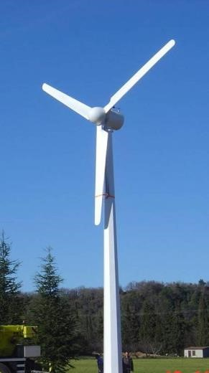

Gambar 2. 1 Turbin angin horizontal

Sumber: (Rahmat Nanang, Gunarto, 2016)

#### Transmisi

Secara garis besar transmisi pada turbin angin mempercepat pergerakan rotor untuk memindahkan tenaga dari rotor ke generator. Rotor biasanya berputar lambat, sedangkan mesin bekerja cepat, sehingga diperlukan hal ini.

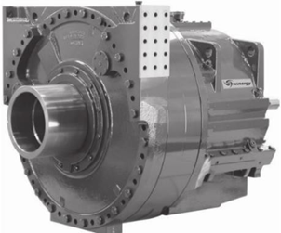

Gambar 2. 2 Transmisi turbin angin

Sumber: (Sarjana et al., n.d. 2012)

#### Generator

Ada beberapa bagian penting yang menyusun turbin angin. Tugas generator adalah mengubah energi mekanik poros penggerak menjadi listrik.

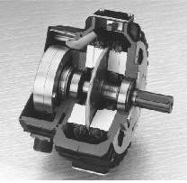

Gambar 2. 3 Generator

Sumber: (Saifullah, 2023)

#### Poros rotor

Energi berpindah dari rotor ke generator, baik secara langsung maupun melalui kopling, melalui poros rotor.

#### Baling- baling (sudu)

Bagian turbin angin yang mengubah energi kinetik angin menjadi energi gerak mekanis pada poros penggerak disebut rotor turbin angin. Itu terdiri dari kipas dan rotor. Terdapat satu, dua, tiga, atau lebih bilah berputar pada turbin angin. Bilah mesin angin berbentuk pipih dan memiliki tiga buah. Berikut adalah beberapa pro dan kontra dari ladang angin Horizontal juga.

1. Basis menara yang tinggi memungkinkan angin yang lebih kuat mencapai tempat-tempat yang terjadi pergeseran angin, yaitu perbedaan kecepatan dan arah angin antara dua titik di atmosfer bumi yang berdekatan.
2. Kecepatan angin meningkat 20% setiap sepuluh meter.
3. Karena bilahnya selalu bergerak melawan angin dan menerima tenaga sepanjang putaran, hal ini membuat sistem menjadi lebih efisien.

Turbin angin horizontal juga memiliki kelemahan sebagai berikut.

1. Peralatan turbin angin secara keseluruhan mahal, dan biaya transportasi mencapai 20% dari biaya tersebut.
2. Baling-baling, gearbox, dan generator memiliki bobot yang sangat besar, sehingga diperlukan menara yang tinggi untuk menopangnya (Syahyuniar & Ningsih, 2018).

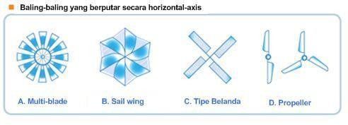

Gambar 2. 4 Jenis baling-baling horizontal

Sumber : (Mulyono et al., 2018)

### Material Sudu Turbin Angin

Pemilihan material didasarkan pada kekuatan material dan beratnya. Massa jenis sendiri merupakan salah satu sifat fisika yang dimiliki oleh suatu benda, baik padat, cair, maupun gas. Perhitungan menggunakan rumus massa jenis merupakan cara yang paling sering dilakukan untuk menentukan massa jenis suatu benda. Rumus massa jenis suatu benda adalah perbandingan antara massa dan volumenya. diformat secara sistematis seperti terlihat di bawah ini (Fahruyadi, 2022).

$⍴=\frac{m}{v}$ (2.1)

Keterangan ⍴ = Masa jenis benda (kg/m³)

m = Masa benda (kg)

v = Volume benda (m³)

Plastik digunakan sebagai bahan pisau. Bobot plastik yang ringan, kemampuan mengisolasi panas dan listrik, serta pemrosesan yang sederhana dan murah menjadikannya berguna dalam banyak konteks. Polimerisasi adalah proses pembuatan makromolekul seperti plastik. Melalui serangkaian reaksi kimia, monomer dapat dirantai bersama untuk menghasilkan molekul yang lebih besar dan kompleks yang dikenal sebagai polimer.

Salah satu material yang diminati selain logam adalah plastik, plastik mulai di gemari terutama nya di bidang penelitian sehingga pengembangan dan efisiensi penggunaan plastik banyak yang sudah mengalami modernisasi terutama dalam penggunaan 3D printer, dengan teknologi ini peneliti dapat membuat objek 3D dengan bentuk apapun dari model digital 3D cad sebagai desain dan pencetakan nya menggunakan teknologi manufaktur aditif (*layer by layer*) dengan material filament yang di lelehkan, dengan mesin 3D printer ini penggunaanya dapat membuat suatu produk yang siap pakai (Cahyati et al., 2019).

ABS *(Acrylonitrile Butadiene Styrene)* adalah polimer dari hasil minyak bumi yang bersifat *thermoplastic*, penggunaan material ini juga tidak kalah popular dari filamen PLA karena filamen ABS ini tersedia dari berbagai macam warna yang membuatnya popular dikalangan pengguna 3D printer sehingga objek atau model benda yang di hasilkan lebih menarik, secara mekanis filament ini sangat kuat dan memiliki resistansi terhadap suhu tinggi sehingga model yang di buat akan menjadi tahan lama (Mudzaki, 2023).

### Tahapan desain dan simulasi

Tahapan desain merupakan lankah awal dalam pembuatan projek dengan ini pembuatan turbin angin horizontal menggunkan dua set sudu, langkah awal yang dilakukan untuk pembutan disain turbin angin meliputi:

1. Analisis Situasi
2. Potensi angin melakukan pengukuran kecepatan dan arah angin di lokasi yang dituju selama minimal satu tahun untuk menentukan potensi energi angin yang tersedia.
3. Kondisi lingkungan menganalisis kondisi lingkungan sekitar seperti topografi, vegetasi, dan infrastruktur yang ada untuk memastikan turbin dapat beroperasi dengan aman dan efisien.
4. Peraturan pempelajari peraturan dan regulasi terkait pembangunan turbin angin di daerah tersebut.
5. Konsep Desain
6. Tipe turbin memilih tipe turbin angin yang sesuai dengan kondisi situs dan kebutuhan energi.
7. Ukuran turbin menentukan ukuran turbin berdasarkan potensi angin dan kapasitas energi yang diinginkan.
8. Komponen utama mengidentifikasi komponen utama turbin seperti rotor, nacelle, tower, dan sistem kontrol.
9. Perancangan Rotor
10. Bilah Rotor: Mendesain profil aerodinamis bilah rotor untuk memaksimalkan efisiensi penangkapan energi angin.
11. Jumlah bilah menentukan jumlah bilah yang optimal berdasarkan pertimbangan aerodinamis dan struktural.
12. Material bilah memilih material yang ringan, kuat, dan tahan terhadap kondisi cuaca ekstrem.
13. Perancangan *Nacelle*:
14. Generator memilih jenis generator yang sesuai dengan kapasitas energi yang diinginkan dan kecepatan putaran rotor.
15. Sistem transmisi mendesain sistem transmisi untuk menghubungkan rotor dengan generator.
16. Sistem kontrol merancang sistem kontrol untuk mengatur orientasi rotor dan operasi turbin secara keseluruhan.
17. Perancangan Tower:
18. Tinggi tower menentukan tinggi tower yang optimal untuk menangkap angin dengan kecepatan yang lebih tinggi.
19. Struktur tower mendesain struktur tower yang kuat dan stabil untuk menahan beban angin dan beban lainnya.
20. Mendesain fondasi yang kokoh untuk menopang tower.
21. Analisis Struktur
22. Simulasi komputasi untuk menganalisis tegangan dan defleksi pada komponen-komponen turbin akibat beban angin, beban berat, dan getaran.
23. Optimasi desain untuk mengurangi berat dan meningkatkan kekuatan struktur.
24. Analisis Aerodinamis
25. Simulasi *Computational Fluid Dynamics* (CFD) untuk menganalisis aliran udara di sekitar rotor dan meningkatkan efisiensi aerodinamis.
26. Prototyping dan Pengujian:
27. Prototipe skala kecil untuk melakukan pengujian awal.
28. Pengujian lapangan pada prototipe skala penuh untuk memvalidasi desain dan kinerja turbin.

### Perancangan sudu

Bilahnya berfungsi sebagai sarana untuk memanfaatkan energi kinetik angin. Generator mengambil energi mekanik ini dan mengubahnya menjadi listrik. Bilah turbin angin sangat penting karena merupakan bagian yang benar-benar bergerak mengikuti angin.

Biasanya, bilah turbin horizontal berbentuk airfoil yang menyerupai sayap pesawat. Pada turbin ini putaran rotor terjadi karena adanya gaya angkat pada sudu-sudu yang ditimbulkan oleh aliran angin. Tipe horizontal memanfaatkan efek gaya angkat untuk menggerakkan rotor.

*Airfoil* adalah jenis aerodinamis yang dikembangkan untuk memaksimalkan gaya angkat dan meminimalkan gaya hambat. Gaya yang diberikan pada arah tegak lurus terhadap arah aliran fluida; disebabkan oleh gradien tekanan antara permukaan atas dan bawah. Sebagai akibat dari gradien tekanan antara tepi depan dan belakang airfoil, gaya yang dihasilkan diberikan ke arah aliran fluida; gaya ini dikenal dengan gaya *drag* (Diantoro & Darmanto, 2022).

Bilah turbin horizontal harus dibuat dengan benar agar dapat menghasilkan tenaga yang besar saat digunakan. Performa *blade* juga dipengaruhi oleh material yang digunakan dan proses pembuatannya. Mengingat permasalahan ini, penulis menyelidiki bagaimana laminasi hibrida PVC, yang akan digunakan untuk membuat bilah, dapat disusun dan disusun untuk menghasilkan bahan yang kuat dan mengoptimalkan kinerja turbin angin.

### CAD (*Computer aded design*)

CAD adalah program komputer yang memungkinkan menggambar sesuatu seperti produk dan bagian-bagian barang. Gambar suatu benda dapat dibuat dengan garis atau simbol yang mempunyai arti. CAD dapat berupa model 2D dan 3D. simulasi dan penyalinan tindakan sistem atau proses global nyata adalah dua cara untuk menggambarkan simulasi. Sebelum menjalankan simulasi, perlu dibuat contoh formulir. Oleh karena itu, perangkat lunak CAD sangatlah penting. Untuk simulasi, perangkat lunak CAD menggunakan model implementasi yang berbeda, seperti Solidworks, yang dapat dipecah menjadi alat yang membantu hal-hal seperti desain yang benar, pemeriksaan desain, simulasi proses gerak, simulasi statis, dan banyak lagi (Fahruyadi, 2022).

### *Finite Element Method* (FEM)

Metode elemen hingga (FEM) adalah teknik untuk memecah sistem yang kompleks menjadi elemen yang lebih sederhana, yang masing-masing terdiri dari jaringan node. Strategi ini digunakan dalam permasalahan teknik dimana solusi eksak/solusi analitis tidak dapat diselesaikan. FEM mengandalkan prinsip bahwa suatu item yang diselidiki dapat dipartisi menjadi sejumlah sub-objek yang lebih kecil. Elemen adalah balok penyusun, sedangkan node adalah penghubung di antara elemen-elemen tersebut. Sebuah persamaan kemudian dibangun untuk menggantikan hal yang dimaksud. Menyatukan suatu objek berarti memecahnya menjadi potongan-potongan kecil. Lihat gambar untuk penjelasan dasar metode FEM. Untuk mengetahui distribusi suhu pada pelat, bentuk geometrisnya dibagi menjadi beberapa bagian segitiga kecil (Sofyan, 2021).

### *Mesh*

Ukuran mata jaring atau layar didefinisikan sebagai jumlah bukan per inci persegi yang memungkinkan 1 inci persegi bahan padat melewati jaring atau layar. Dua puluh menunjukkan adanya dua puluh lubang pada suatu area jaring/layar berukuran diameter satu inci, dan seterusnya (Sofyan, 2021). Dalam semua situasi kecuali yang paling dasar, persamaan diferensial parsial yang mengatur aliran fluida dan perpindahan panas tidak dapat diselesaikan secara analitis.

Oleh karena itu, untuk mengevaluasi aliran fluida, domain aliran dibagi menjadi subdomain yang lebih kecil (terdiri dari primitif geometri seperti *heksahedra* dan *tatrahedra* dalam 3D, serta segi empat dan segitiga dalam 2D) dan persamaan pengatur terdiskrit diselesaikan dalam setiap bagian domain. Elemen atau sel adalah bagian diskrit dari domain, dan seluruh kumpulannya disebut mesh atau grid.

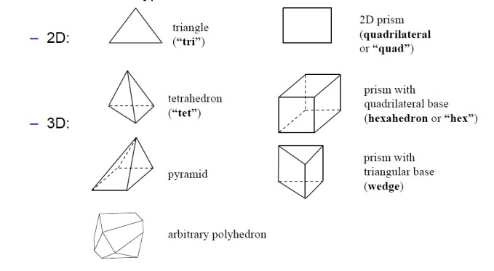

Gambar 2. 5 Tipe-tipe grid

Sumber: (Abidin et al., 2012)

Proses menghasilkan jaring (atau kisi) yang akurat disebut pembangkitan jaring, dan telah lama dianggap sebagai hambatan dalam proses analitik karena kurangnya proses produksi jaring otomatis. Pemodelan yang sukses sangat bergantung pada pemanfaatan yang tepat dari perangkat lunak khusus yang dirancang untuk tujuan produksi mesh dan grid (Abidin et al., 2012).

### Solidworks

Produk, mesin, bangunan, dan kebutuhan teknis lainnya semuanya dapat dirancang dan dibangun dengan bantuan perangkat lunak Solidworks. Tegangan, regangan, dampak suhu, dll., dari suatu desain dapat dihitung dan dianalisis dengan bantuan alat yang disertakan dalam program Solidworks. Karena fitur paramatrik membentuk dasar kemampuan pemodelan Solidworks, perubahan pada geometri lengkap dan objek serta hubungan di antara keduanya dapat dilakukan kapan saja. Metode ini secara dramatis menyederhanakan waktu dan upaya yang diperlukan untuk membangun produk atau strategi (Agus et al., 2018).

SolidWorks adalah perangkat lunak 3D CAD (desain berbantuan komputer) yang kompatibel dengan Windows untuk industri desain mekanis. Format file SolidWorks adalah struktur berbasis Microsoft. Setiap SLDDRW (file gambar), SLDPRT (file bagian), dan SLDASM (file perakitan) berisi file tambahan di dalamnya, seperti bitmap pratinjau dan metadata sub-file. Selain banyak fitur dan tiga template desain dasar, Solidworks banyak digunakan dalam desain dan simulasi produk fisik:

#### *Part*

Adalah benda tiga dimensi yang mempunyai ciri-ciri. Komponen perakitan dan gambar 2D pada cetak biru keduanya merupakan contoh bagian.

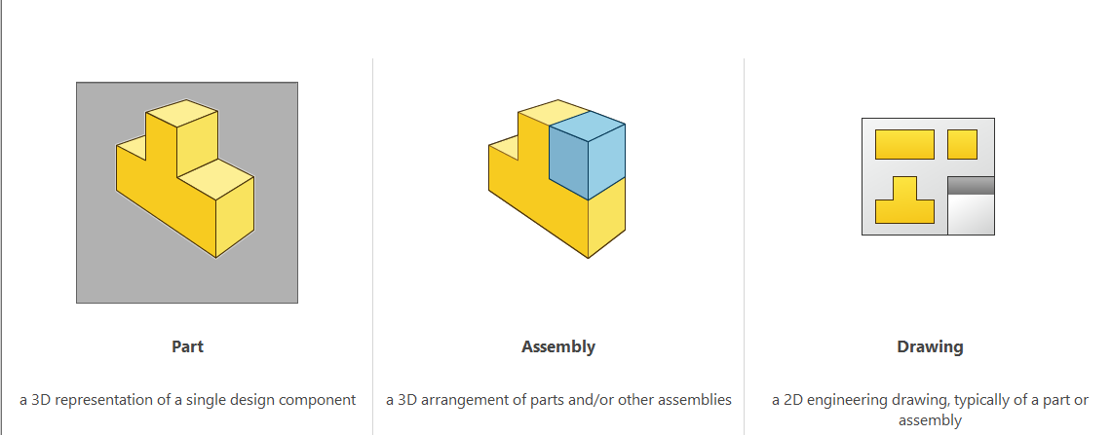

Gambar 2. 6 Tampilan icon part pada solidworks

Sumber: aplikasi Solidworks (2023)

#### *Assembly*

adalah rekaman yang memasangkan atau menggabungkan bagian, fitur, dan rakitan lainnya (sub-rakitan).



Gambar 2. 7 Tampilan assembly pada solidworks

Sumber: Aplikasi Solidworks (2023)

#### *Drawing*

Adalah panduan gaya untuk membuat sketsa teknik 2D dari komponen atau rakitan yang sudah jadi. Panduan gaya mencakup alat untuk memasukkan ukuran atau daftar bahan untuk alat yang sedang dibuat.



Gambar 2. 8 Tampilan drawing pada solidworks

Sumber: Aplikasi Solidworks (2023)

### Tegangan (*Stress*)

Satuan tegangan yang sering disebut tegangan adalah sigma, yang dilambangkan dengan tanda N/m². Dalam bentuknya yang paling dasar, tegangan dapat diwakili oleh batang prismatik yang mengalami gaya aksial. Anggota prismatik adalah elemen struktur linier dengan penampang seragam sepanjang panjangnya, dan gaya aksial adalah beban yang berjalan sejajar dengan sumbu elemen, menyebabkan elemen tersebut diregangkan atau dikompresi (Fahruyadi, 2022).

$Tegangan \left(σ\right)=\frac{F}{A}$ (2.2)

Dimana : σ = Tegangan (N/m²)

F = Gaya yang bekerja (N)

A = Luas bidang (m²)

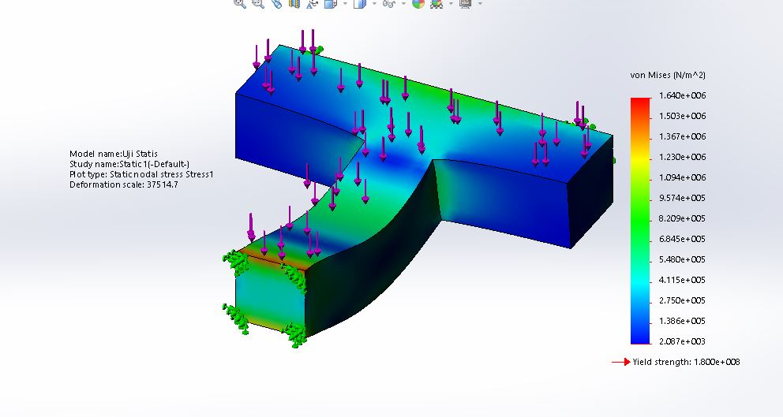

Gambar 2. 9 Tampilan stress analysis

Sumber: Aplikasi solidworks (2023)

### *Displacement* (Deformasi)

Apabila suatu benda diberi gaya, maka benda tersebut mengalami perubahan yang disebut perpindahan. Pada proses deformasi yang terjadi ketika suatu bahan dikenakan uji tarik dengan beban tertentu, benda tersebut menyerap energi akibat gaya yang bekerja sehingga menyebabkan benda berubah bentuk dan dimensi.

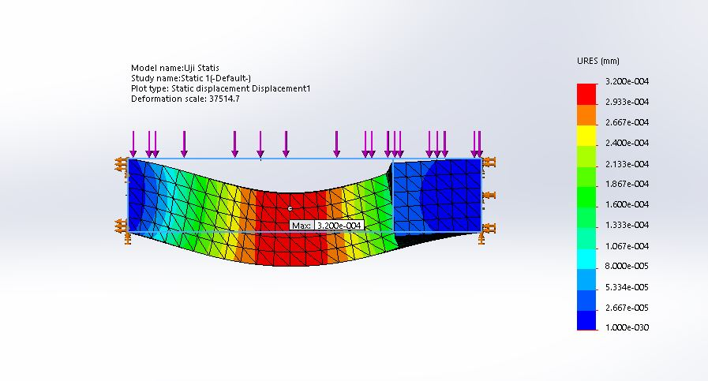

Gambar 2.10 Tampilan analysis displacement

Sumber: Aplikasi solidworks (2023)

Pengujian *static* displecment setelah mendapatkan data simulasi menghasilkan hasil seperti pada Gambar 2.10. Rumus modulus elastisitas berikut, juga dikenal sebagai modulus Young, digunakan untuk mengkarakterisasi elastisitas suatu bahan (Sandy Suryady, 2022). $E=\frac{σ}{ԑ}$ 
 (2.3)

Dimana: E = Modulus Elastisitas (N/mm²)

σ = Tegangan (N/mm²)

ԑ = Regangan

### *Von Misses*

Von Mises (1913) mengemukakan bahwa luluh akan terjadi ketika invarian kedua dari deviator tegangan J2 melebihi nilai kritis tertentu. Ketika energi distorsi atau regangan geser pada material mencapai tingkat ambang batas, maka terjadilah leleh. Faktor keamanan dihitung menggunakan rumus berikut, dimana energi distorsi hanyalah bagian dari total energi regangan per satuan volume yang terkait dengan perubahan bentuk (Agus et al., 2018).

$ƞ=\frac{sy}{σe}$ (2.4)

Dimana : ƞ = Faktor Keamanan

Sy = Tegangan Luluh Material (N/m²)

σe = Tegangan Von Misses Maksimal (N/m²)

Karena tensor tegangan dapat digunakan untuk mendapatkan nilai tegangan skalar, kriteria luluh von Mises dalam ilmu dan teknik material juga dapat dinyatakan dalam tegangan von Mises atau tegangan tarik ekuivalen, v. Dalam skenario ini, material dikatakan sebagai mulai menghasilkan ketika tegangan von Mises mencapai ambang batas penting yang dikenal sebagai kekuatan luluh. Uji tarik uniaksial sederhana dapat digunakan untuk memperkirakan kekuatan luluh material saat dibebani dengan menggunakan tegangan Von Mises.

## TINJAUAN PUSTAKA

1. Syahyuniar & Ningsih, (2018) menulis jurnal articel yang berjudul “Rancang bangun blade turbin angin tipe horizontal” Turbin angin adalah jenis kincir angin khusus yang dirancang untuk menghasilkan listrik. Bilah/baling-baling turbin angin merupakan bagian penting dari mesin. Bilah turbin angin mengumpulkan energi kinetik angin dan mentransfernya ke poros penggerak dalam bentuk gerak rotasi (mekanis). Percobaan selanjutnya dilakukan dalam upaya pembuatan sudu turbin angin horizontal berdasarkan fungsi sudu dan faktor-faktor tersebut di atas. Menemukan praktik terbaik untuk desain dan konstruksi bilah turbin angin sumbu horizontal adalah fokus penelitian ini. Penangkapan angin yang baik dan putaran poros yang optimal memerlukan gambar teknik geometris yang dibuat dengan cermat dari berbagai sudut pandang, termasuk bagian depan, atas, dan samping bilah. Bilahnya dibentuk, dibuat penampangnya, bilahnya direkatkan dan ditempelkan pada poros, dan terakhir diuji. Dari pengujian kecepatan poros, kecepatan putaran maksimum poros pada 10 pengujian adalah 171 rpm, dengan kecepatan angin 18 m/s.
2. Arya Dimas Priyambodo, (2019) menulis jurnal articel yang berjudul “Prototype pembangkit listrik tenaga angin menggunakan generator DC di Pelabuhan Tanjung Perak Surabaya” Peningkatan konsumsi energi listrik mengikuti setiap perubahan budaya yang signifikan dalam sejarah manusia. Meningkatnya taraf hidup masyarakat dan berkembangnya industri menjadi penyebab peningkatan ini. Konsumsi bahan bakar meroket. Namun, karena bahan bakar fosil semakin menipis, penting untuk mencari bahan pengganti yang dapat memenuhi permintaan. Fokus penelitian ini adalah pengembangan model pembangkit listrik tenaga angin di dekat pelabuhan Tanjung Perak, Surabaya. Proses penelitian eksperimental memerlukan sejumlah langkah, termasuk pengenalan materi, pencatatan informasi yang relevan (yang dapat berupa data kuantitatif tentang kinerja penelitian), dan terakhir, analisis data yang dikumpulkan. Temuan penelitian menunjukkan bahwa turbin angin dapat menghasilkan tegangan 10,5 volt pada kecepatan turbin 96 rpm dan kecepatan generator 1045 rpm, serta mengisi baterai dengan arus 0,30 A saat tidak ada beban.
3. Sahid, (2019) menulis jurnal articel yang berjudul “Rancang bangun turbin angin poros horizontal tiga sudu flat berlapis tiga dengan variasi sudut”. Proyek ini bertujuan untuk merancang turbin angin poros horizontal dengan tiga bilah datar berbilah tiga dan bereksperimen dengan sudut bilah, kecepatan angin, dan posisi bilah yang berbeda untuk menentukan kombinasi mana dari faktor-faktor ini yang menghasilkan efisiensi sistem tertinggi. Strateginya melibatkan pengembangan turbin angin dengan tiga lokasi rotor yang dapat disesuaikan. Awalnya, bilah akan diberi jarak 50 mm; kemudian, keduanya akan diberi jarak 40 mm; dan terakhir, keduanya akan diberi jarak 30 mm di posisi ketiga dan terakhir. Selanjutnya membuat alat utama dan pendukung turbin angin, merakit alat dan melakukan pengujian terhadap turbin angin. Yang diperlukan untuk pengujian hanyalah Vr (kecepatan angin di depan turbin), A (luas sapuan turbin), n (putaran poros), V (tegangan), dan I (arus). Hasil pengujian diperoleh pada posisi 1 untuk kecepatan angin 6 m/s, 7 m/s, 8 m/s dan 9 m/s memperoleh efisiensi tertinggi pada sudut 25° yaitu 3,158%, 4,08%, 4,4% dan 3,298%. Pada sudut 20 derajat, posisi 2 mempunyai efisiensi maksimum untuk kecepatan angin masing-masing sebesar 6 meter per detik, 7 meter per detik, 8 meter per detik, dan 9 meter per detik (3,23%, 4,27%, 4,883%, dan 9 meter per detik). 3,815%). Pada sudut 20 derajat, posisi 3 mempunyai efisiensi maksimum untuk kecepatan angin masing-masing sebesar 6 meter per detik, 7 meter per detik, 8 meter per detik, dan 9 meter per detik: 3,197%, 4,226%, 3,968%, dan 3,262%.
4. Multazam & Mulkan, (2019) menulis jurnal articel yang berjudul “Rancang bangun turbin angin sumbu horizontal pada kecepatan angin rendah untuk meningkatkan performa permanent magnet generator” Tenaga angin adalah energi yang sebagian besar diubah menjadi listrik oleh generator turbin angin yang digunakan dalam sistem konversi energi angin. Berbagai jenis generator dengan inovasi dan teknologi terkini telah dikembangkan untuk digunakan pada pembangkit listrik tenaga angin dengan berbagai ukuran sebagai hasil dari kemajuan teknologi. Ketika kecepatan angin masukan antara 2,5 dan 12 meter per detik, generator magnet permanen (PMG) dapat menghasilkan energi listrik 500 watt dengan kecepatan putaran rendah 600 putaran per menit. Karena energi mekanik dari putaran turbin tidak mencukupi kebutuhan RPM minimum generator, maka kecepatan angin rata-rata teoritis sepanjang tahun di Provinsi Aceh berkisar antara 1,5 hingga 6,5 ​​m/s sehingga tidak mungkin menghasilkan tenaga listrik. Turbin angin terbaru tipe Horizontal Axis Wind Turbine (HAWT) dengan desain Air Foil Naca 2410 dimanfaatkan untuk meningkatkan efisiensi putaran turbin. Perubahan jumlah blade dan konstruksi dapat meningkatkan produktivitas. Prioritas diberikan pada tahap simulasi untuk mendapatkan variasi jumlah sudu yang efektif, kemudian material terbaik diuji. Menurut temuan penelitian, koefisien daya (CP) turbin angin dengan sumbu tiga bilah secara signifikan lebih tinggi dibandingkan turbin angin dengan dua bilah atau lebih, dan turbin yang dibuat dari kayu pinus berputar lebih lancar dibandingkan turbin yang terbuat dari fiberglass. Kata kunci:
5. Ghofur et al., (2020) menulis jurnal articel yang berjudul “Perancangan dan simulasi turbin angin sumbu horizontal (TASH) dengan variasi jumlah blade dan variasi sudut pitch serta analisis power, torque dan thrust menggunakan aplikasi Q-Blade” Energi kinetik angin dimanfaatkan dan diubah menjadi listrik oleh turbin angin. Turbin angin dapat diklasifikasikan menjadi desain sumbu horizontal (TASH) atau sumbu vertikal (TASV). Tenaga dihasilkan oleh turbin angin sumbu horizontal, yang sumbu putarnya tegak lurus terhadap arah angin. Sebaliknya, rotor turbin angin sumbu vertikal disejajarkan tegak lurus terhadap bidang pemasangan atau arah angin. Pada penelitian ini dilakukan perancangan Simulasi Horizontal Axis Wind Turbine (TASH) dengan mengatur jumlah sudu 3, 4, 5, 6, sudut pitch 0°, 6°, 10° dan variasi kecepatan angin serta menganalisis kinerjanya. dihasilkan oleh turbin angin dengan menggunakan parameter Daya, Torsi dan Gaya Dorong. Hasil kajian dan perancangan turbin tiga bilah dengan sudut enam derajat menghasilkan daya paling besar yaitu 2837 watt pada kecepatan angin 20 m/s pada 1401,00 rpm. Pada kecepatan angin 20 m/s dan kecepatan rotor 601,00 rpm, torsi maksimum rotor sebesar 34,5 Nm pada turbin 6 sudu dan sudut pitch 0°. Dengan kecepatan 20 meter per detik dan 1401 putaran per menit, turbin angin berbilah 6 dengan sudut 10 derajat menghasilkan dorongan sebesar 363,11 Newton. Penelitian ini juga melakukan percobaan pada kecepatan angin tipikal di Indonesia yaitu 12 m/s dan kecepatan putaran tipikal yaitu 300 rpm. Turbin angin berperforma terbaik mempunyai 6 bilah, menghasilkan daya 332,383 watt, mempunyai torsi rotor 610,545 Nm, dan mempunyai daya dorong 57,582 N.
6. Hernowo, (2020) menulis jurnal articel yang berjudul “Rancang bangun turbin angin sumbu horizontal sederhana dengan panjang sudu 1 meter” Mengingat keterbatasan bahan bakar fosil, pembangkit listrik tenaga angin sebagai bentuk konsumsi energi terbarukan kini mendapat dukungan baru. Jika digunakan dalam skala sederhana, generator jenis ini dapat memasok kebutuhan energi di masyarakat terpencil yang tidak memiliki akses terhadap listrik konvensional, khususnya di lokasi pesisir dengan potensi angin yang cukup. Turbin angin sumbu horizontal merupakan salah satu jenisnya. Turbin angin sumbu horizontal tiga bilah dirancang dengan mempertimbangkan pertimbangan beban dan pemilihan material. Strukturnya memiliki menara dan dihubungkan ke sumber listrik. menguji kecepatannya dengan melakukan pengujian pada kecepatan angin 3, 3, 5, 5, 5, 5, dan 6 m/s. Analisis dilakukan untuk mencari daya keseluruhan, daya puncak, dan daya aktual.
7. Saputra et al., (2021) menulis jurnal articel yang berjudul “Energi angin *exhaust fan* turbin angin sumbu horizontal dengan pengarah angin ( *Wind tunnel* )” Konsumsi energi pada masa kini semakin meningkat dan fokus utamanya adalah pada penggunaan energi tak terbarukan, dalam hal ini energi fosil, khususnya bahan bakar minyak, yang jumlahnya terbatas dan harganya semakin meningkat. Sumber energi terbarukan, seperti air, matahari, biomassa, angin, dan sebagainya, menawarkan solusi yang potensial. Meskipun energi angin merupakan energi alternatif terbarukan yang populer untuk menghasilkan listrik di negara-negara industri, ada juga angin buatan, dalam bentuk energi limbah dari kipas angin, yang dapat digunakan sebagai penggantinya. Pentingnya untuk membuat terowongan angin yang berguna untuk mengarahkan atau memfokuskan distribusi angin, karena arah angin menyebar dari exhaust fan itu sendiri sehingga mengakibatkan kurang optimalnya energi angin yang dapat ditangkap oleh turbin angin. Sebagai bagian dari penelitian ini, terowongan angin dibangun dengan exhaust fan menghadap angin yang berasal dari turbin angin sumbu horizontal. Peningkatan kecepatan angin sebesar 76% (dari 3,3 menjadi 5,8 m/s) dan daya pemanen sebesar 153% (dari 0,38 menjadi 0,96 Watt) dimungkinkan berkat pemasangan terowongan angin.
8. (Najah et al., 2021) menulis jurnal articel yang berjudul “Perancangan prototipe turbin angin sumbu horizontal skala laboratorium dengan inverter” Telah dilakukan penelitian mengenai perancangan turbin angin sumbu horizontal dengan memanfaatkan inverter. Tujuan dari penelitian ini adalah untuk mengetahui bagaimana mengkonversi keluaran generator menjadi keluaran inverter yang dapat digunakan. Oleh karena itu, lampu 10 Watt dapat dinyalakan dengan bantuan inverter. Hasil penelitian diperoleh tegangan generator sebesar 3,05 Volt hingga 4,61 Volt dan arus generator sebesar 32 mA hingga 49 mA ketika putaran turbin diubah dari 1357 rpm menjadi 2415 rpm. Daya keluaran dari inverter berkisar antara 16,57 – 20,46 Volt pada 0,60 – 0,48 Amp. Semakin tinggi putaran turbin kincir angin, semakin tinggi tegangan generator dan, selanjutnya, tegangan inverter.
9. (Adipranata1, 2022) menulis jurnal articel yang berjudul “Perancangan bilah taperless menggunakan airfoil NACA 2412 pada *horizontal axis wind turbine* (HAWT) *the sky dancer* 500 Watt" Karena kecepatan angin rata-rata di Indonesia hanya 3–12 meter per detik, pemanfaatan energi angin saat ini masih sangat kecil. Terlepas dari kendala-kendala ini, terdapat potensi untuk menciptakan teknologi yang memanfaatkan energi angin di Indonesia, karena energi angin melimpah sepanjang tahun. Produksi energi listrik yang optimal memerlukan penyesuaian kincir angin untuk kecepatan angin rendah. Untuk menghasilkan daya sebesar 500 W dari kecepatan angin 1 m/s hingga 12 m/s, dirancang HAWT (Horizontal Axis Wind Turbine) menggunakan airfoil NACA dengan nilai Cl/Cd yang tinggi. Ada tiga tahap penelitian. Jari-jari, tali busur, dan putaran bilahnya harus dihitung terlebih dahulu. Perangkat lunak QBlade digunakan untuk dua tahap desain blade berbasis simulasi untuk menetapkan airfoil NACA dan menghitung kinerja bersama.
10. Diantoro & Darmanto, (2022) menulis jurnal articel yang berjudul “Pengaruh lokasi ketebalan maksimum airfoil simetrikal terhadap *coefficient drag dan coefficient lift* pada main rotor helikopter bell 412” Aerodinamika adalah ilmu yang mempelajari gaya-gaya yang timbul dari interaksi suatu benda bergerak dengan udara disekitarnya. Apa yang menjadikan aerodinamika sebagai ilmu pengetahuan adalah skala tekanan dan kecepatan yang sangat besar yang mendasarinya. Sayap pesawat simetris atau model airfoil dengan tiga ketebalan berbeda diuji dalam penelitian ini untuk menganalisis karakteristik aerodinamisnya. Untuk membandingkan aliran udara dan gaya angkat yang dihasilkan oleh ketiga model, pengujian dilakukan di terowongan angin dan terowongan asap. Koefisien gaya angkat, koefisien hambatan, dan distribusi tekanan yang dihasilkan merupakan aspek aerodinamika yang akan diuraikan dalam proyek batu penjuru ini. Pendekatannya berupa analisis simulasi. Simulasi dilakukan dengan membangun model sayap pesawat simetris dengan ketebalan 15%, 20% dan 30%, kemudian dievaluasi menggunakan alat Wind Tunnel dan Smoke Tunnel. Tujuan dari penelitian ini adalah untuk mempelajari bagaimana perbedaan kecepatan mempengaruhi ketebalan maksimum airfoil simetris. Koefisien gaya angkat maksimum, koefisien hambatan, dan distribusi tekanan dicapai ketika kecepatan dijaga konstan pada 20 m/s dan sudut serang adalah (-9o), (-6o), (-2o), (0o), ( 5o), (10o), atau (15o).
11. Sandy Suryady, (2022) menulis jurnal articel yang berjudul “Simulasi faktor keamanan dan pembebanan statik rangka pada turbin angin savonius” Meningkatnya konsumsi energi merupakan tanda utama meningkatnya pendapatan dan industrialisasi. Angin didefinisikan sebagai arus udara yang disebabkan oleh gradien tekanan. Angin selalu bertiup dari tempat bertekanan tinggi ke tempat bertekanan rendah. Pertimbangan tegangan, perpindahan, dan keselamatan pada rangka turbin angin Savonius menjadi fokus penelitian ini. Konstruksi rangka studi, terbuat dari besi siku (ASTM A36) dan dibuat pada Solidworks 2020, memiliki beberapa titik pemuatan. Berdasarkan hasil penelitian, nilai teoritis Von miss stress pada material ASTM A36 adalah 46,79 MPa, sedangkan nilai simulasi adalah 50,76 MPa. Baik simulasi teoretis maupun simulasi menghasilkan perpindahan 0,5 mm. Faktor keamanan teoritis adalah 5,343, dan nilai simulasi adalah 330,193.
12. Whardana & Erwin, (2022) menulis jurnal articel yang berjudul “ Uji performa sudu turbin berbahan polimer serat karbon performance “Turbin angin sultan merupakan turbin angin gaya vertikal yang dirancang oleh Lab. Energi angin digunakan pada tahap uji coba pengembangan menggunakan Energi Baru Terbarukan. Turbin angin ini mempunyai permasalahan pada ketahanan sudunya yang kurang mampu menahan angin dengan kecepatan hingga 4 meter per detik. Bilahnya, salah satu bagian turbin yang paling rentan, masih perlu ditingkatkan baik dari segi kinerja maupun daya tahannya. Saat ini, fiberglass digunakan untuk bilahnya, meskipun styrofoam mungkin digunakan untuk meningkatkan kinerja bilahnya. Pisau baru dapat dibuat dari serat karbon dan filamen ABS, bukan komponen bodi dan airfoil tradisional. Penelitian ini akan menganalisis efektivitas dan efisiensi teknik pisau improvisasi. Bilah improvisasi yang terbuat dari serat karbon dan filamen ABS diuji secara eksperimental dan kuantitatif, sehingga menghasilkan data nilai uji untuk bilah yang merupakan peningkatan dibandingkan pendahulunya.
13. Hangge et al., (2023) menulis jurnal articel yang berjudul “Analisis garis aliran (streamline) pada turbin angin sumbu horizontal tipe propeler tiga blade rotor ganda dengan Metode CFD (*Compulational fluid dynamics*) ” Tujuan dari penelitian ini adalah menggunakan pendekatan CFD untuk mengidentifikasi sebaran garis aliran pada turbin angin sumbu horizontal (HAWT) dengan jenis baling-baling tiga bilah rotor ganda berlawanan arah. TSR rendah adalah hasil umum simulasi CFD rotor turbin CRWT dengan skala geometrik yang lebih rendah. Pada turbin CRWT, koefisien daya dan TSR biasanya lebih tinggi pada rotor depan dibandingkan pada rotor belakang. Garis aliran pada permukaan bilah rotor depan dan belakang turbin CRWT pada TSR rendah sangat berbeda dengan CRWT pada skala penuh (FC = 1.0) ketika skala geometriknya diperkecil. Karena CRWT mengurangi faktor skala geometri rotor, yang membuat turbin beroperasi pada TSR rendah, hal ini menghasilkan pemisahan dan pusaran yang sangat tinggi di sekitar permukaan sudu, yang mengakibatkan peningkatan gaya hambat dan penurunan gaya angkat. Ketika gaya hambat pada sudu turbin meningkat, torsi rotor menurun dan keluaran turbin turun.
14. Hernowo, (2023) menulis jurnal articel yang berjudul “Perancangan turbin angin vertikal modifikasi darrieus menggunakan geometri airfoil Naca 2414” Strategi Rencana Umum Energi Nasional (REUN) merupakan salah satu prioritas pemerintah saat ini; ia berupaya mengatur konsumsi energi terbarukan seiring dengan meningkatnya permintaan energi di sektor kelistrikan. Dengan kekurangan bahan bakar fosil saat ini, pengembangan sumber energi alternatif sangatlah penting. Salah satu jenis energi terbarukan yang mudah dihasilkan adalah turbin angin yang memanfaatkan energi hembusan angin. Peningkatan efisiensi produksi listrik di Indonesia merupakan hal yang sangat penting, khususnya penggunaan tenaga angin. Energi angin diyakini akan menjadi salah satu pilar utama dalam portofolio energi ramah lingkungan di Indonesia sebagai hasil dari penerapan kebijakan REUN dan pengembangan energi terbarukan, melalui peningkatan efisiensi dan pengembangan teknologi. Variasi kecepatan angin akan dimanfaatkan pada perancangan turbin angin sumbu vertikal (VAWT) tipe Darrieus dan modifikasi bentuk NACA Airfoil 2414. Pada kecepatan angin 7,61 m/s, turbin menghasilkan daya sebesar 20,78 Watt pada tegangan 11,61 Volt dan arus 1,79 Amps pada uji laboratorium. Jika diubah ke rpm, generator berputar pada 354 RPM. Temuan pengujian mengungkapkan bahwa putaran turbin meningkat seiring dengan meningkatnya kecepatan angin.
15. Saifullah, (2023) menulis jurnal articel yang berjudul “Prototype pembangkit listrik tenaga prototipe turbin angin horizontal menggunakan dua turbin yang dipasang seri dengan satu generator” Generator tunggal digunakan dalam desain turbin angin horizontal dua baling-baling. Turbin angin pada desain ini ditopang oleh rangka daripada ditanam di dalam tanah sehingga membatasi penempatannya di ruang terbuka. Karena penelitian ini disusun sebagai penyempurnaan dari instrumen yang sudah ada sebelumnya khususnya, penambahan baling-baling kedua ke generator tunggal strategi ini digunakan. Berdasarkan temuan percobaan yang telah dilakukan, dapat diamati bahwa daya yang dikeluarkan oleh turbin angin dengan dua baling-baling dengan kecepatan angin 5,01 m/s dapat mencapai 46,5 Watt, sedangkan turbin angin dengan satu baling-baling hanya mencapai 46,5 Watt. 25,5 Watt. Watt. Jam pagi, siang, dan malam dimasukkan dalam penelitian. Terdapat kondisi di mana nilai efisiensi turbin angin horizontal dengan dua bilah dan turbin angin dengan satu bilah sebuah baling-baling berbeda, dengan turbin angin horizontal lebih efektif pada angin kencang dan turbin angin dengan bilah tunggal lebih efektif pada angin sepoi-sepoi.

# 

**METODOLOGI PENELITIAN**

## Metode Penelitian

Penelitian ini menggunakan pendekatan eksperimental menggunkan software Solidworks untuk menyelesaikan rumusan masalah dengan menganalisa sifat-sifat sudu turbin angin horizontal sehingga menghasilkan sudu-sudu turbin angin yang kuat dan tahan lama. Untuk mensimulasikan suatu peristiwa atau kondisi, peneliti menggunakan pendekatan eksperimental menerapkan simulasi beban statis dan kemudian menganalisis hasilnya.

Analisis dilakukan dengan menggunakan perangkat lunak khusus yang menyajikan hasil dalam format yang sesuai dengan jenis analisis. Setelah hasilnya diperoleh, tegangan, regangan, dan perpindahan yang dialami oleh setiap bagian sudu turbin angin horizontal dibahas.

## Tempat dan Waktu Penelitian

### Tempat Penelitian

Penelitian dilakukan di Laboratorium Teknik Mesin Universitas Pancasakti Tegal di Mintaragen Jalan Halmahera KM.01 Kota Tegal Jawa Tengah.

### Waktu Penelitian

Antara Oktober 2023 dan Maret 2024, penelitian ini dilakukan. Penelitian, desain, perencanaan, pengumpulan data, dan analisis menggunakan simulasi statis adalah bagian dari prosedur multi-langkah penelitian ini.

Tabel 3. 1 Kalender Penelitihan

|  |  |  |  |  |  |  |  |  |  |
| --- | --- | --- | --- | --- | --- | --- | --- | --- | --- |
| No | Uraian | Bulan | | | | | | | |
| 9 | 10 | 11 | 12 | 1 | 2 | 3 |
| 1. | Pengajuan Judul |  |  |  |  |  |  |  |
| 2. | Penyusunan Proposal |  |  |  |  |  |  |  |
| 3. | Seminar Proposal |  |  |  |  |  |  |  |
| 4. | Perancangan Alat |  |  |  |  |  |  |  |
| 5. | Pengujian Alat |  |  |  |  |  |  |  |
| 6. | Pengumupulan Data dan Pengolahan Data |  |  |  |  |  |  |  |
| 7. | Laporan Skripsi |  |  |  |  |  |  |  |
| 8. | Ujian Skrispsi |  |  |  |  |  |  |  |

Sumber: Dokumen pribadi (2023)

## Instrumen Penelitian

### *Software*

#### *SolidWorks*

SolidWorks dapat digunakan untuk membuat grafik 2D dan 3D, meniru gerakan objek dalam animasi, dan melakukan analisis komponen atau sistem. Komponen turbin angin horizontal akan digambar di SolidWorks, dan program ini akan digunakan untuk memodelkan efek gaya termasuk tekanan, tegangan, perpindahan, dan von Mises.



Gambar 3. 1 Icon solidworks

Sumber: Aplikasi solidworks (2023)

### Hardware

#### Laptop

Untuk melakukan simulasi dan analisis data berdasarkan penelitian, laptop digunakan untuk menjalankan perangkat lunak (seperti Perangkat Lunak SolidWorks):

|  |  |
| --- | --- |
| *Processor* | : intel Core i5-11400H |
| RAM | : 8GB DDR4 |
| *Storage* | : 512GB SSD |
| *Graphics* | : Nividia GeForce RTX3050 4GB GDR6 *Graphics* |
| Sistem Operasi | : Windows *11 Home Single Language* |

#### Alat ukur

#### Baja siku

#### Mesin las SMAW

#### Mesin potong baja

#### Baling baling turbin angin

#### Generator

#### Pipa baja

### Desain turbin angin

#### Desain Turbin Angin 2D

Dimensi turbin angin horizontal dua baling-baling ini adalah tinggi 2 meter, lebar 1 meter, dan rentang baling-baling 1,61 meter.

.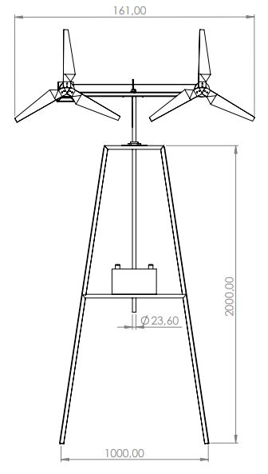

*Gambar 3. 2* Disain turbin angin 2d tampak depan

Sumber: dokumen pribadi (2023)

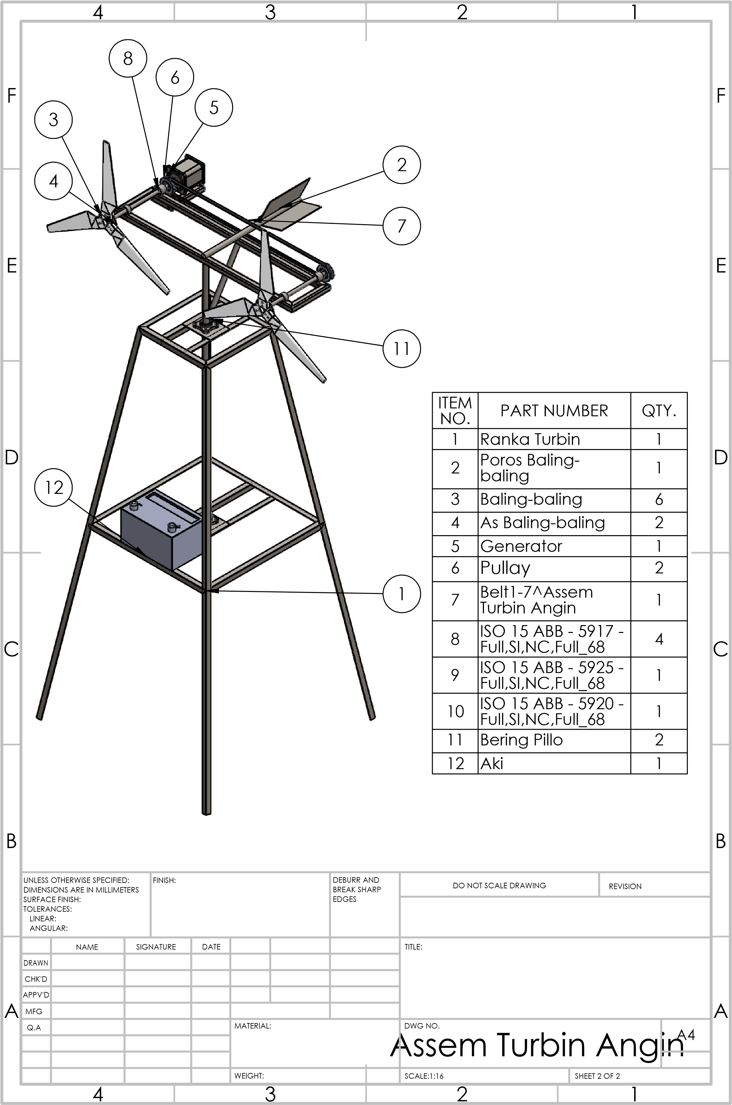

Gambar 3. 3 Desain 3D Turbin Angin Horizontal

Sumber: Dokumentasi Pribadi (2023)

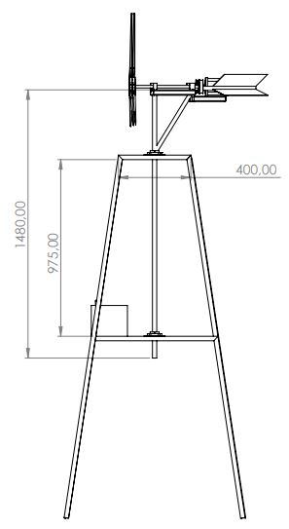

Gambar 3. 4 Desain 2D Tampak Samping Turbin Angin Horizontal

Sumber: Dokumentasi Pribadi (2023)

#### Desain baling-baling turbin angin

Bilah-bilah turbin angin mempunyai jenis mendatar, dan dimensinya sebagai berikut: panjang, 30 cm; lebar alas, 10 cm; ketebalan, 1,6 cm.

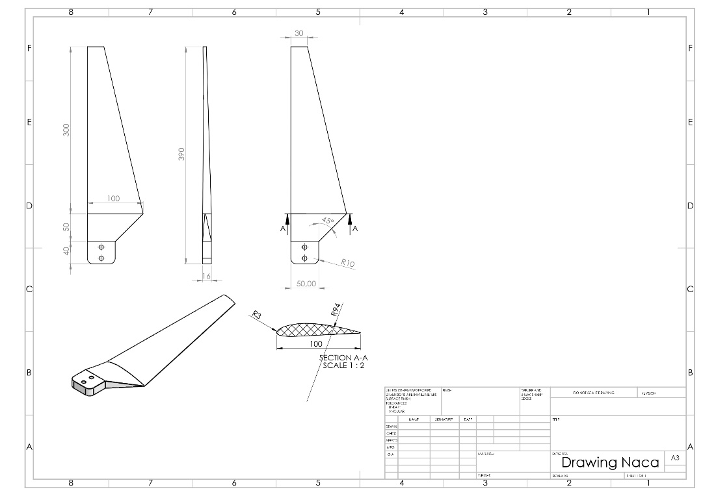

Gambar 3. 5 Baling-baling turbin angin

Sumber: Dokumen pribadi (2023)

## Variabel Penelitian

Dalam penelitian ini kita membedakan dua jenis variabel yaitu variabel bebas dan variabel terikat:

### Variabel Bebas

Variabel (bebas) yang besaran beban yang diterapkan pada simulasi statis pada sudu-sudu dan komponen lainya turbin angin horizontal

### Variabel Terikat

adalah pengaruh variabel independent terhadap variabel independent. Keluaran simulasi statis seperti tegangan, displacement, dan FOS (factor of safty.

## Metode Pengumpulan Data

Langkah pertama dalam penyelidikan ini adalah melakukan tinjauan literatur, yang meliputi pencarian dan pengumpulan informasi dari buku dan jurnal ilmiah yang membahas topik turbin angin horizontal dan, lebih khusus lagi, pengujian statis komponen turbin. Mengikuti prosedur ini akan membantu mengatasi masalah tersebut:

### Studi

* 1. Studi Literatur

Mengumpulkan teori dan literatur, buku referensi, jurnal, dan artikel yang terkait atau hampir terkait dengan alat yang rancang merupakan langkah penting dalam mengembangkan pemahaman menyeluruh tentang subjek.

* 1. Studi Lapangan

Untuk mendapatkan data terkini dan akurat mengenai topik yang dibahas dan sumber daya yang tersedia, penelitian ini mencari kejadian-kejadian yang menjadi subjek penelitian lain.

* 1. Studi Pustaka

Untuk mengumpulkan data yang lebih bernuansa, analisis ini memerlukan kutipan dari karya sebelumnya.

### Lankah-langkah Pengambilan Data

1. Pembutan komponen turbin angin menggunkan software solidworks.
2. Menyatukan komponen yang telah dibuat dengan menggunkan fiture assembly.
3. Melakukan proses simulasi statis pada setiap komponen turbin angin yang mengalami pembebanan.
4. Melakukan analisis hasil simulasi setiap komponen tirbin angin horizontal.

## Metode Analisis Data

### Pengujian dan Pengasumsian

SolidWorks digunakan untuk menjalankan simulasi statis ini. Pengujian ini dilakukan pada turbin angin tipe horizontal. Penelitian sering membuat asumsi untuk menyederhanakan proses analisis. Berikut adalah contoh asumsi tersebut:

Tabel 3. 2 Lembar Pengolahan data simulasi stress

|  |  |  |
| --- | --- | --- |
| NO | Nama Komponen | Study Analysis stress(N/m²) |
| 1. | Rangka Turbin Angin Horizontal |  |
| 2. | Rangka Penopang As |  |
| 3. | As Pipa Horizontal |  |
| 4. | As Pipa Vertikal |  |
| 5. | Baling-baling |  |

Sumber: Dokumen pribadi (2023)

Tabel 3. 3 Lembar Pengolahan data simulasi displacement

|  |  |  |
| --- | --- | --- |
| No | Nama Komponen | Study Analysis Displacement (mm) |
| 1. | Rangka Turbin Angin Horizontal |  |
| 2. | Rangka Penopang As |  |
| 3. | As Pipa Horizontal |  |
| 4. | As Pipa Vertikal |  |
| 5. | Baling-baling |  |

Sumber: Dokumen pribadi (2023)

Tabel 3. 4 Lembar Pengolahan data simulasi von misses

|  |  |  |
| --- | --- | --- |
| No | Nama Komponen/*Part* | Study FOS |
| 1. | Rangka Turbin Angin Horizontal |  |
| 2. | Rangka Penopang As |  |
| 3. | As Pipa Horizontal |  |
| 4. | As Pipa Vertikal |  |
| 5. | Baling-baling |  |

Sumber: Dokumen pribadi (2023)

### *Output*

Distribusi tegangan pada struktur turbin angin disajikan dalam bentuk kontur warna pada geometri turbin angin atau angka yang mewakili besarnya tegangan pada setiap komponen turbin angin horizontal.

## Diagram Alur Penelitian

Diagram alur menjelaskan runtutan penelitihan,

Jika dinyatakan tidak maka pengambilan ulang data

Tidak

Sumber: Dokumen pribadi (2023)

Gambar 3. 6 Diagram alur penelitian

Selesai

Kesimpulan

Hasil data

Komparasi hasil ( Nilai stress analisis dan displacment

Analisa stress analisis dan displacment

Pengujian tekan bahan filament

Prancangan dan desain turbin angin 

Studi literatur dan tinjauan Pustaka

Mulai

# 